
38a OLIMP´IADA BRASILEIRA DE MATEMA´ TICA
Primeira Fase – N´ıvel 2 (8o ou 9o ano)
Sexta-feira, 17 de junho de 2016.

Caro(a) aluno(a):

- A dura¸c˜ao da prova ´e de 3 horas.
- Vocˆe poder´a, se necess´ario, solicitar papel para rascunho.
- N˜ao ´e permitido o uso de calculadoras, aparelhos eletrˆonicos ou quaisquer consultas a notas ou livros.
- Cada problema vale 1 ponto.
- Ao terminar, entregue esta prova (com os rascunhos) e a folha de resposta ao (a) professor(a) aplicador(a).
- Lembre-se de que, ao participar da OBM, o aluno se compromete a não divulgar conteúdo das questões at´e a publicação do gabarito no site da OBM.

Boa Prova!

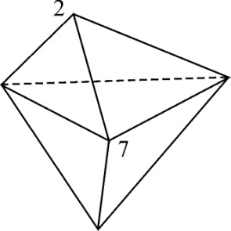
1. O sólido ao lado tem seis faces triangulares e um número escrito em cada vértice, dois dos quais mostrados na figura. A soma dos números escritos nos vértices de cada face é a mesma para todas as faces. Qual é a soma de todos os cinco números escritos nos vértices?

a) 11 | b) 20 | c) 25 | d) 28 | e) 33

2. Numa maratona com 2016 participantes, o número de corredores que chegaram antes de Josias foi igual a um quarto do número de corredores que chegaram depois de Josias. Em que lugar chegou Josias?
a) 402º | b) 403º | c) 404º | d) 1007º | e) 1008º
3. Jaci entrega jornais numa rua na qual os números das casas têm exatamente dois algarismos, sendo todos eles ímpares, como por exemplo, o número 37. No domingo passado ela entregou jornais em 18 casas. No máximo, quantas casas não receberam o jornal?
a) 1 | b) 3 | c) 5 | d) 7 | e) 9
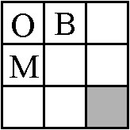
4. Lena quer completar as casas do tabuleiro ao lado, usando as mesmas letras já escritas, de modo que casas vizinhas (casas com um lado comum) não tenham a mesma letra. Que letra poderá ser escrita na casa cinzenta?
a) somente O | b) somente B | c) somente M | d) somente O ou M | e) qualquer uma
5. Dona Maria fez uma grande pizza para seus filhos no Dia das Mães, mas não tinha certeza se a visitariam dois, três ou cinco filhos. Ela quer deixar a pizza dividida em pedaços iguais antes da chegada dos filhos e faz questão de que aqueles que vierem comam a mesma quantidade de pizza. Qual é o menor número de pedaços em que ela deve dividir a pizza?

a) 12 | b) 18 | c) 24 | d) 30 | e) 60

6. Determine o valor da expressão
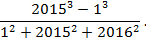

a) b) c) d) e)

7. Três medidas positivas são lados de um triângulo se qualquer uma delas é menor que a soma das outras duas. Na figura ao lado, os triângulos e possuem os três lados de comprimentos inteiros. Sabendo que , , e , determine a quantidade de valores inteiros possíveis para a medida do lado . | 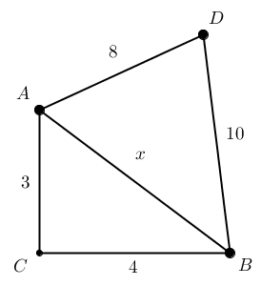
  a) 2 | b) 3 | c) 4 | d) 5 | e) 6

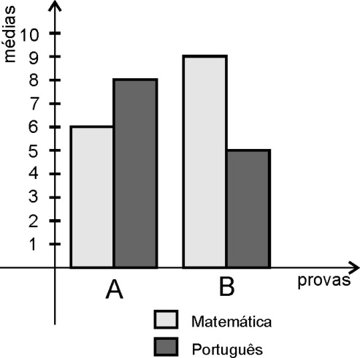
8. Numa escola, 20 alunos da sala A e 30 alunos da sala B fizeram a mesma prova de Matemática e a mesma de Português. As médias das notas obtidas nessas provas encontram-se no gráfico ao lado. Qual das afirmações a seguir é verdadeira?
a) A média de Português dos alunos da sala A é maior do que a média de Matemática dos alunos da sala B.
b) A média de Português é maior do que a média de Matemática em ambas as salas.
c) A média de Matemática dos alunos das duas salas juntas é menor do que 7,5.
d) A média das notas das duas provas na sala A é menor do que a da sala B.
e) A média geral das notas de todos os alunos nas duas matérias é 7.

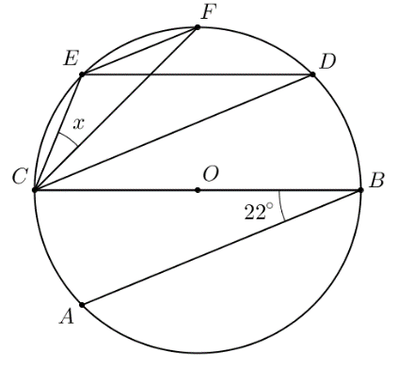
9. Na figura ao lado, os pontos , , , , e estão sobre uma circunferência de centro com , e paralelos entre si e o segmento paralelo ao segmento . Sabendo que o segmento é diâmetro e que o ângulo mede , determine a medida do ângulo , representado na figura pela letra .

a) b) c) d) e)

10. Determine o menor inteiro positivo tal que é múltiplo de .
a) b) c) d) e)

11. Em um jogo de videogame, um personagem, o OBMario, se desloca em uma tela de medidas e ; quando ele chega no limite da tela, ele reaparece no lado oposto (se sai pela esquerda, volta à direita, à mesma altura, e vice-versa; se sai por cima, volta por baixo, à mesma distância do lado esquerdo da tela, e vice-versa). Chamamos o menor trajeto de OBMario entre dois pontos de distância de videogame. Qual é a maior distância de videogame possível entre dois pontos da tela?

a) 2 b) 2,5 c) 3 d) 4 e) 5

12. O número de seis dígitos é múltiplo de . Determine o valor do dígito .
a) b) c) d) e)

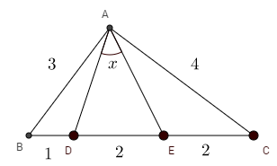
13. Considere o triângulo a seguir tal que , e . Sobre o lado , são marcados os pontos e de modo que , e . Determine a medida do ângulo .

a) b) c) d) e)

14. Num país imaginário, vivem somente duas espécies de pessoas: os honestos, que sempre dizem a verdade e os mentirosos, que só dizem mentira. Numa fila de 2016 pessoas da ilha, o primeiro da fila diz que todos atrás dele são mentirosos e todas as demais pessoas da fila dizem que quem está à sua frente é mentiroso. Quantas pessoas mentirosas estão nessa fila?
a) nenhuma | b) 1007 | c) 1008 | d) 2015 | e) todas

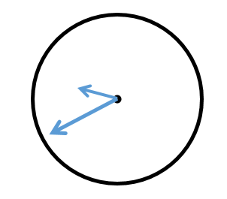
15. O relógio de ponteiros de Esmeralda está quebrado: o ponteiro dos minutos anda na velocidade correta, mas no sentido contrário; o ponteiro das horas funciona corretamente. Por exemplo, quando são 09h20 o relógio é mostrado na a figura ao lado. O relógio de Esmeralda quebrou exatamente às 00h00 e, no intervalo de 00h00 às 23h59 de um mesmo dia, os ponteiros de um relógio normal se sobrepõem vezes. Se é o número de vezes que os ponteiros do relógio de Esmeralda se sobrepõem no intervalo das 00h00 às 23h59 de um mesmo dia, então:

a) b) c) d) e)

16. Na figura a seguir sabe-se que é um octógono regular, é um pentágono regular e é um quadrado. Determine a medida em graus do ângulo denotado na figura pela letra .

a) b) c) d) e)

17. Pedroso tem pilhas com 1, 2, 3, 4, 5, 6, 7, 8, 9 e 11 pedras (sim, ele não tem uma pilha com 10 pedras). Ele pode juntar duas pilhas de pedras. Quantas vezes, no mínimo, ele deve fazer essa operação para ter pilhas com as mesmas quantidades de pedras?
a) 1 b) 2 c) 3 d) 6 e) 8

18. A área de um quadrado é um número inteiro de metros quadrados e é igual à área de um retângulo cujo perímetro é 58 metros. Além disso, ambos possuem lados cujos comprimentos são números inteiros. Qual é a medida do lado do quadrado em metros?
a) 8 | b) 9 | c) 10 | d) 11 | e) 12

19. Em uma circunferência de raio , estão inscritos um hexágono regular e um quadrado . O segmento intersecta os lados e do quadrado nos pontos e , respectivamente. Determine o comprimento do segmento .
a) | b) | c) | d) | e)

20. Janaína escreveu uma lista de 10 números inteiros positivos no quadro-negro e obteve todas as somas possíveis de dois desses números, verificando que todas eram diferentes. O número de somas pares que ela obteve era igual a quatro vezes o número de somas ímpares. Qual é a maior quantidade de números pares que poderia haver na lista de Janaína?
a) 1 | b) 3 | c) 5 | d) 7 | e) 9

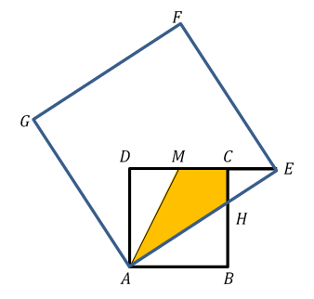
21. Na figura ao lado, e são quadrados e o ponto está na reta . Além disso, M é o ponto médio do segmento e C é o ponto médio do segmento . Sabendo que o quadrado possui lado , determine a razão entre as áreas do quadrilátero e do quadrado .

a) b) c) d) e)
22. Na igualdade , letras iguais representam algarismos iguais e letras diferentes representam algarismos diferentes. Se os algarismos são todos diferentes de zero, quantos valores diferentes o produto pode ter?
a) 12 | b) 18 | c) 22 | d) 28 | e) 36

23. O ano de 2016 é sabadoso, pois há cinco meses com cinco sábados. Qual será o próximo ano sabadoso?
a) 2017 b) 2019 c) 2020 d) 2021 e) 2022

24. Juca gosta de brincar com um número e a soma dos seus dígitos. Ele decidiu chamar um número inteiro de sagaz se existe algum número tal que é a diferença entre e a soma dos dígitos de . Por exemplo, 18 é sagaz, pois ele é . Existem quantos números sagazes maiores que e menores que ?
a) 90 | b) 91 | c) 100 | d) 111 | e) 998

25. Um colar é constituído por dois tipos de pérolas: as brancas e as pretas. Ele está aberto e disposto e uma mesa formando uma linha de pérolas consecutivas. Duas sequências de três pérolas consecutivas são equivalentes se elas possuem exatamente as mesmas pérolas dispostas na mesma ordem ou em ordem inversa. Por exemplo, se P e B indicam as cores das pérolas pretas e brancas, respectivamente, a sequência PBBP contém duas sequências de três pérolas equivalentes: as primeiras três, com a combinação PBB; e as últimas três, com a combinação BBP. Qual a quantidade mínima de pérolas que o colar deve possuir para termos certeza de que existem duas sequências equivalentes independente de como elas estejam distribuídas?
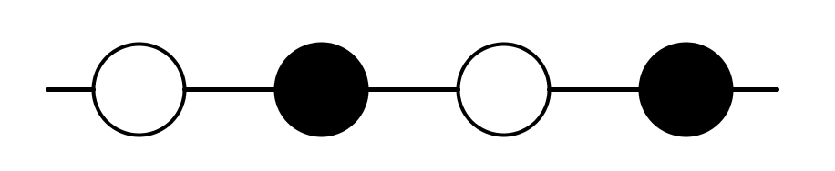
a) 6 b) 7 c) 8 d) 9 e) 10

